附件1：
江苏省注册功能安全工程师（FSCE）培训
(第一期)培训方案
背景介绍
化学、炼油、油气生产、医药化工、电力、造纸等过程工业在开车、正常生产过程、停车等阶段都有可能存在潜在的风险，引起人员伤害、环境污染以及财产的损失。而基于标准IEC61511和IEC61508构建的安全仪表系统(SIS)正是用于保证过程工业生产的安全，将风险降低到人们可接受的水平。
2014年，国家安监总局发布《国家安全监管总局关于加强化工安全仪表系统管理的指导意见》（安监总管三〔2014〕116号文）。该意见要求化工及危化品生产、储存单位应使用安全仪表系统（SIS）保障生产安全；SIS的选型、安装、组态、试车、维护等须符合功能安全国家标准GB/T20438、GB/T21109的要求；
2020年4月《全国安全生产专项整治三年行动计划》（安委2020 3号）提出涉及“两重点一重大”生产装置和储存设施的自动化系统装备投用率达到100%”。近日，国家应急管理部办公厅紧急印发了关于《危险化学品重大危险源企业专项检查督导工作方案》的通知。在通知中，明确指出通知所涉及到的企业安全生产主体责任落实情况，包括危险化学品储罐区和储存仓库可燃气体及有毒气体报警系统、安全仪表连锁系统（SIS）、紧急停车系统（ESD）、视频监控系统、液位上下限报警系统、容器超压报警系统、紧急切断装置、 安全阀切断阀、泄压排放系统、万向管道充装系统、防爆电气设备、冷却降温设施等安全运行情况，企业按标准分区分类储存危险化学品、危险化学品罐区装卸安全管理等情况。
从事SIS相关工作的人员应经过系统、专业的培训获得功能安全专业知识。由此可见，安全仪表及功能安全是通知所涉及到的企业工作的重中之重！
在过程工业领域，IEC61511作为具体应用标准，详细地规定了危险和风险分析、安全要求分配、SIL定级、以及安全仪表系统的设计、集成、安装、调试等技术和管理要求，IEC61508作为通用和基础标准，为SIS系统的组件选型、安全回路的验证等提供了方法。这两个标准为安全仪表系统的研发和集成提供了详细的指导，保证了安全仪表系统及其组件能够达到要求的SIL等级。
此次，江苏省安全生产科学技术学会（JSWSST）将携手德国TÜV THÜRINGEN集团共同举办江苏省注册功能安全工程师（FSCE）培训(第一期)。
培训将详细讲解IEC61511标准体系中相关要求的应用条件和范围，也包括在IEC61511中应用到的IEC61508的知识和方法，以及各阶段要求完成的工作和文件和如何完成要求的工作，提升相关技术人员应用IEC61511标准能力和水平，协助企业了解如何建立符合标准要求的功能安全管理体系(FSM)，并在总体安全管理和设计中充分体现功能安全概念。针对学员在实际应用中，出现的相关问题提供详细的解答。

关于TÜV注册功能安全工程师（FSCE）证书
TÜV注册功能安全工程师（FSCE）是目前在全球范围内，对在相关领域从事功能安全工作人员的一种资质能力认可，已经得到各类业主企业的广泛认可。通过该培训也可以帮助功能安全专业人员加深对功能安全知识的系统性理解以及经验积累。
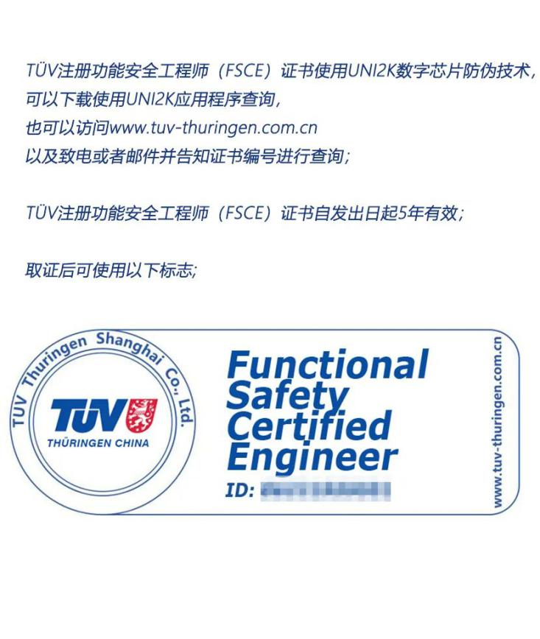
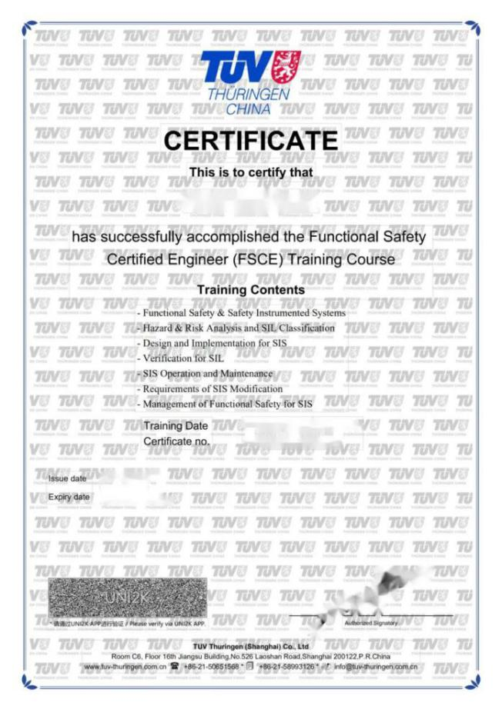

获得FSCE资质证书人员的基本资格要求
- 具有至少3年从事功能安全及相关工作经验，了解IEC 61511或化工行业相关功能安全标准；
- 相关高校专业毕业3年或硕士以上的学历；
- FSCE培训考试合格
培训对象
- 企业HSE 管理者
- 设计院工程设计工程师
- SIS集成工程师、自控工程技术人员
- HAZOP 的主持组织者
- 仪表工程师、安全仪表系统的维护工程师
- 功能安全相关的管理人员
内容安排：
1. 功能安全与安全仪表系统
1.1 功能安全标准体系
1.2 IEC61508 & IEC61511
1.3 功能安全的目的
1.4 与安全仪表系统相关的术语和定义
1.5 安全仪表系统的安全生命周期
2.危险分析与SIL定级
2.1 工艺危险和风险分析
2.2 给保护层分配安全功能
2.3 矩阵法、风险图法和LOPA法的SIL定级
3 安全仪表系统的设计与实现
3.1 安全仪表系统的安全要求规范
3.2 安全仪表系统的设计
4. SIS硬件安全完整性等级（SIL）验证
5. 现场接受测试
6. SIS的操作和维护
7. SIS变更的要求
8. SIS的功能安全管理
关于TÜV Thüringen
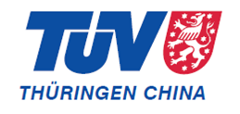

TÜV是德国技术监督协会的简称，特灵顿（上海）检测认证服务有限公司是TÜV Thüringen e.V.（以下简称为TÜV Thüringen集团）在中国投资设立的子公司，公司于2018年获得国家认证认可监督管理委员会的认证机构批准（CNCA-RF-2018-83）。

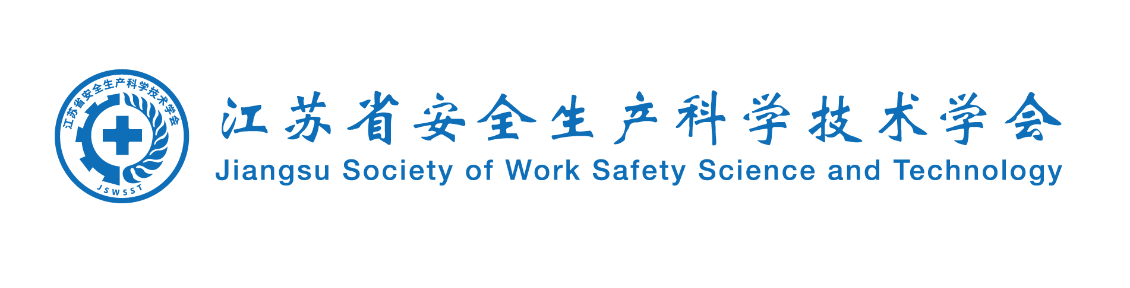
关于JSWSST

江苏省安全生产科学技术学会(英文缩写：JSWSST)成立于1989年，是我省安全生产相关领域的科研院所、高等院校、企事业单位组成的较高层次的科学共同体，具有跨部门、跨行业、跨领域的特色，有知识密集、人才荟萃、联系广泛的优势，为促进我省安全生产、职业安全健康事业的发展做了大量卓有成效的工作。学会独立于政府与企业之外，地位超脱，客观公正、有较高的公信力，被江苏省民政厅评估为“5A”级社会团体、“江苏省示范性社会组织”，被江苏省科协评为“先进省级学会”、第一批“承接政府转移职能试点学会”、 “科技创新智库建设特色学会”。

